附件: 1 湖北美术学院 2025-2026 学年度上学期学历表
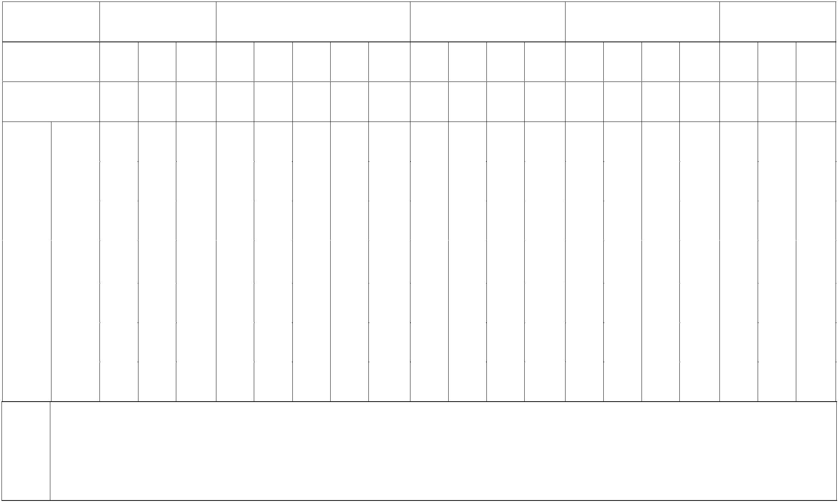月份 9 月 10 月 11 月 12 月 1 月
周次 1 2 3 4 5 6 7 8 9 10 11 12 13 14 15 16 17 18 19
单双周 单 双 单 双 单 双 单 双 单 双 单 双 单 双 单 双 单 双 单
一 8 15 22 29 6 13 20 27 3 10 17 24 1 8 15 22 29 5 12
二 9 16 23 30 7 14 21 28 4 11 18 25 2 9 16 23 30 6 13
三 10 17 24 1 8 15 22 29 5 12 19 26 3 10 17 24 31 7 14 星
四 11 18 25 2 9 16 23 30 6 13 20 27 4 11 18 25 1 8 15
期
五 12 19 26 3 10 17 24 31 7 14 21 28 5 12 19 26 2 9 16
六 13 20 27 4 11 18 25 1 8 15 22 29 6 13 20 27 3 10 17
日 14 21 28 5 12 19 26 2 9 16 23 30 7 14 21 28 4 11 18

说明 一、2025年9月6日、9月7日在校生报到注册，9月8日正式上课；
二、第11周召开秋季运动会；2026年1月19日学生开始放寒假；
三、本学期共19周，其中第1-18周为教学周，第19周为复习考试周。

